温州大学计算机与人工智能学院
路由与交换 实验报告
备注：实验包括基本技能、进阶技能和创新技能，如果没有创新技能方案则最高分为90分，
实验名称： | 实验七 BGP的配置与管理
班 级： | 24网工2 | 姓 名： | 韩贤煜  曾坤  贾杰凡  周靖杭 | 学 号： | 24211835201  24211835205  24211835214  24211835223
实验地点： | 5B-205 | 日 期： | 2026/05/19

一、实验目的
- 了解BGP协议的工作原理，理解BGP对等体的概念与类型
- 理解BGP的路径选择过程，掌握应用路由映射实现策略路由的方法
- 掌握BGP协议的规划、配置、测试与故障排除

二、基本技能实验内容、要求和环境
如图所示的网络拓扑，要求采用BGP与RIP协议的组合使得该网络中的所有网段之间能够相互通信。
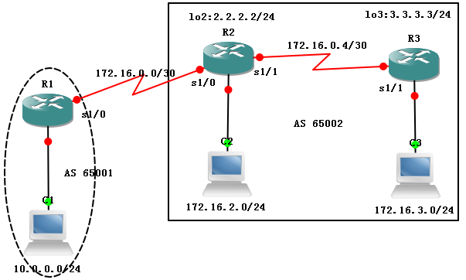
表1 “BGP的配置与管理”之相关规划
规划内容 | 规划要点 | 参考建议
网络环境的搭建 | 线缆的选择、网络设备型号、网络设备数以及网络设备之间的物理连接 | 略
路由器的基本配置 | 路由器主机名，特权密码、Telnet，路由器接口的IP地址 | 略
IP地址的分配 | 每个网段的IP网络号，PC的IP地址、子网掩码、默认网关 | 见图6.9.1
RIP的配置 | 参与RIP更新的路由器与接口 | 规划提示：仅自治系统65002中的路由器R2与R3启动RIP路由进程  路由器R2参与更新的网络有172.16.0.4/30、172.16.2.0/24与2.2.2.0/24  路由器R3参与更新的网络有172.16.0.4/30、172.16.3.0/24与3.3.3.0/24
BGP的配置 | 自治系统划分、启动BGP的路由器、邻居与需要宣告的网络 | 规划提示：所有路由器启动BGP路由进程，其中R1属于自治系统65001，R2与R3属于自治系统65002  路由器R1上被宣告的直连路由有：10.0.0.0/24  路由器R2上被宣告的直连路由有：172.16.2.0/24  路由器R2上被宣告的直连路由有：172.16.3.0/24
路由的测试 | 通过主机测试  通过路由器测试 | ping、tracert  ping、扩展ping、traceroute  show ip bgp summary、show ip bgp neighbors

三、基本技能实验结果与分析
1. 配置路由器名称与接口IP地址：
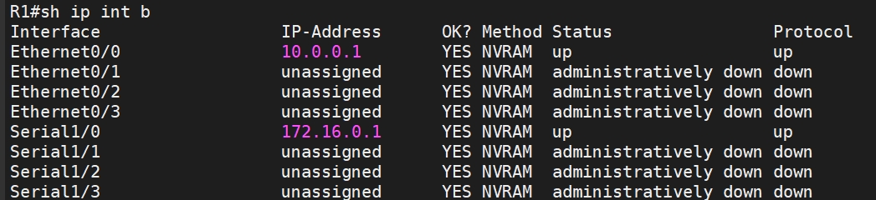
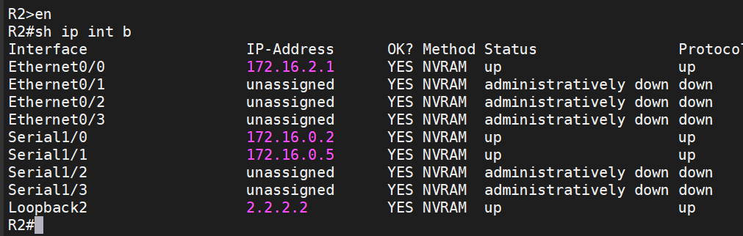
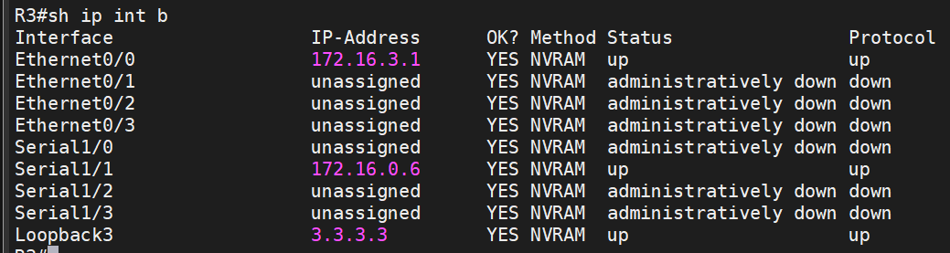
- 配置主机IP地址、掩码与网关
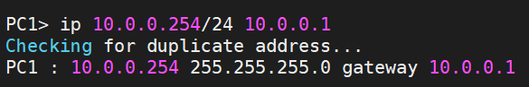
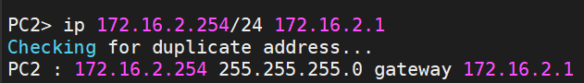
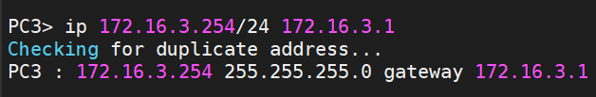
- 检查连通性
主机与网关：
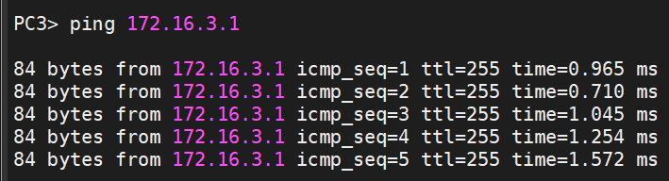
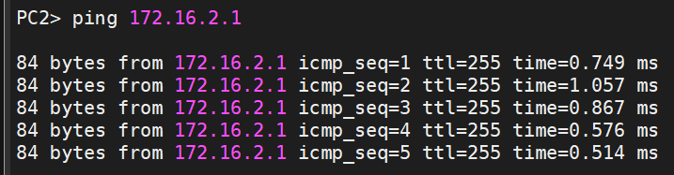
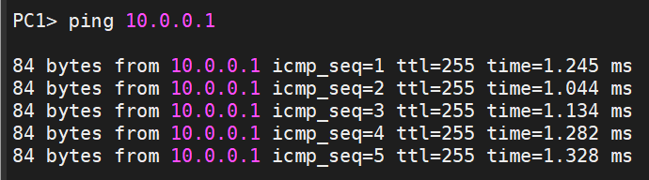
相邻路由器之间：
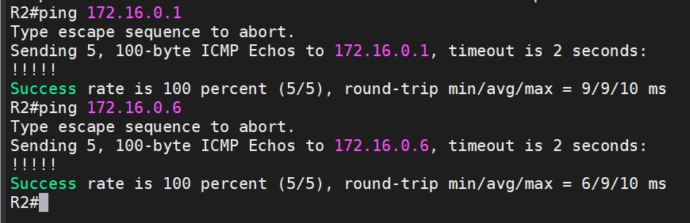
- 配置EBGP对等体
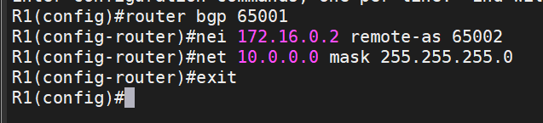
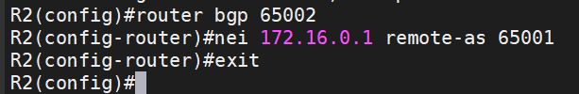
- 配置IBGP对等体
配置指向环回接口的静态路由：
使用环回接口配置IBGP对等体：
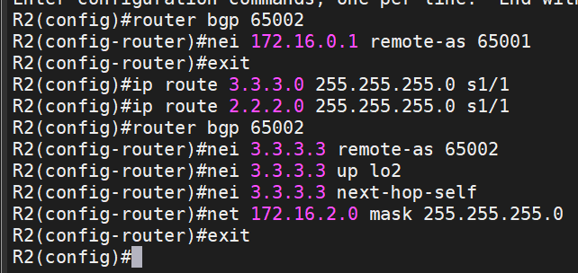
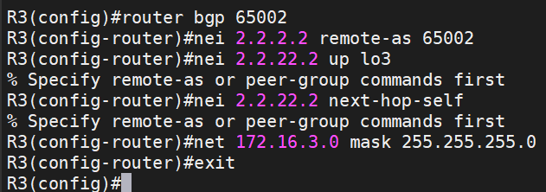
- 检查路由表 以及BGP对等体关系
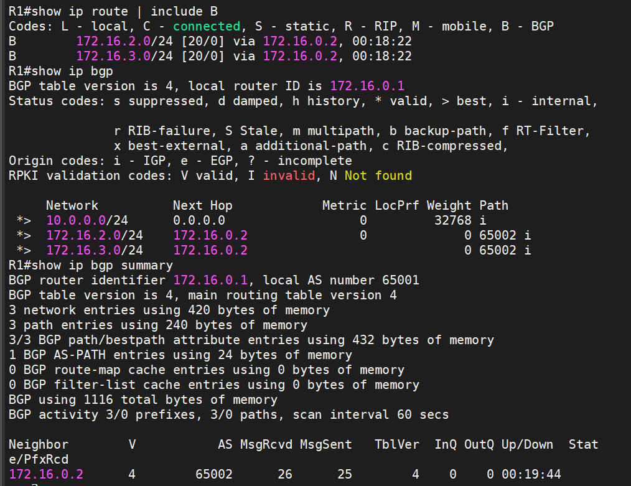
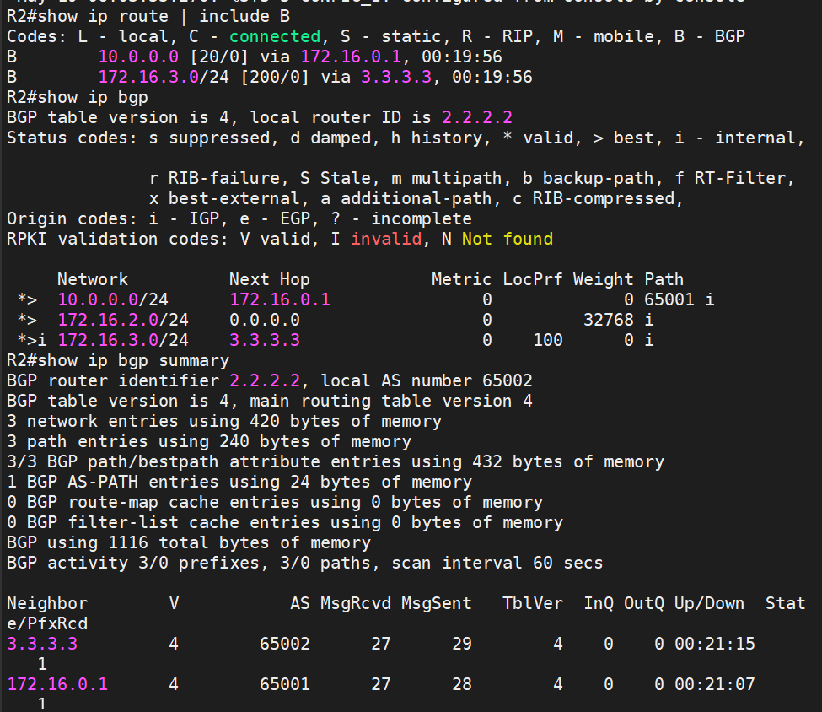
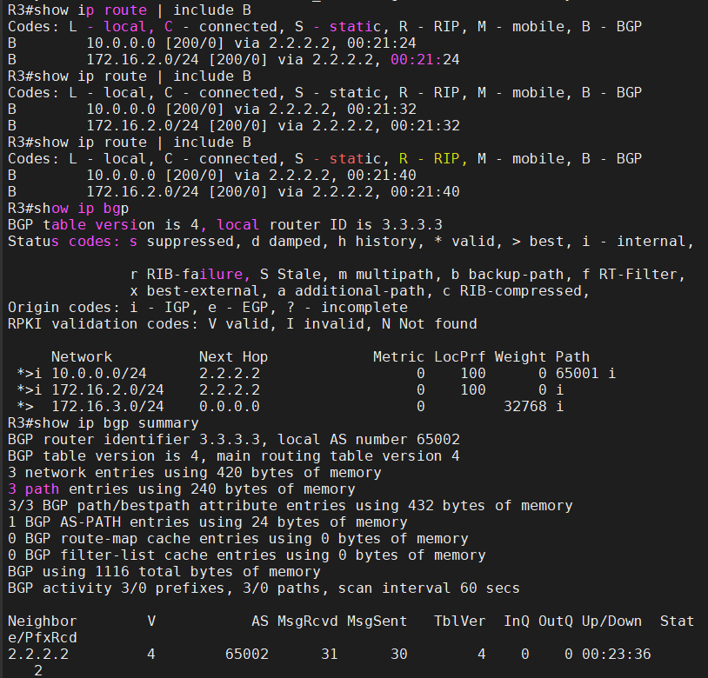
- 检查主机间的连通性
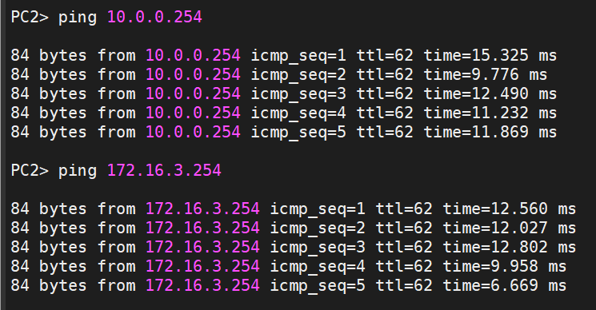
四、进阶技能的任务与要求
根据相关的技术与背景知识，并以前面的基本技能训练为基础，请尝试自主完成以下任务：
某企业网络及IP规划如图6.9.2所示，请按以下要求完成路由的规划与配置：
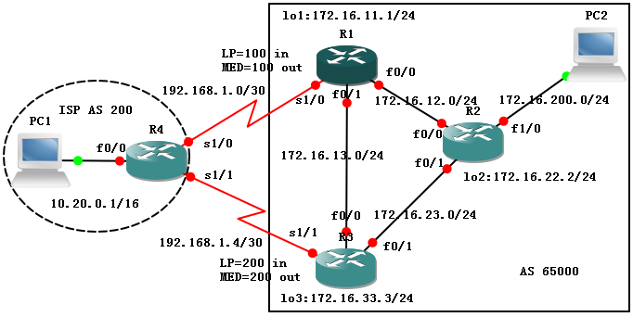
图2 “BGP的配置与管理”之进阶技能
1）在整个网络中，采用BGP实现与ISP的连通。
2）在企业网络的两台路由器上对企业网络进行路由汇总。
3）优先选择总部的边缘路由器R1作为互联网流量进入企业的入口，并优先选择分公司的边缘路由器R3作为访问互联网流量的出口。
五、进阶技能的规划设计与步骤
1.主机ip配置
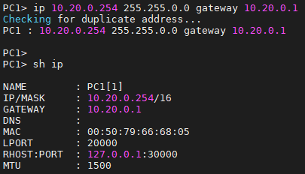
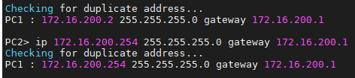
2.BGP对等体配置
R1：
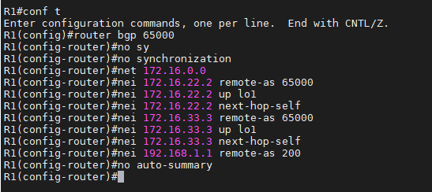
R2:
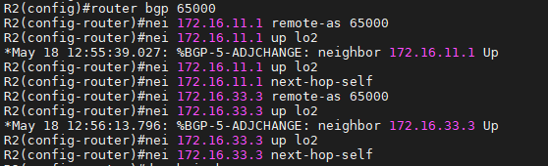
R3:
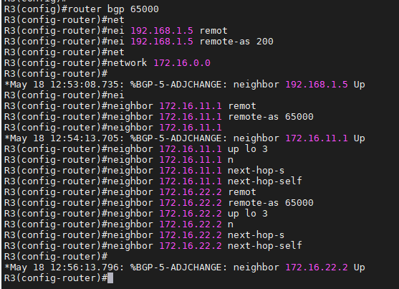
R4:
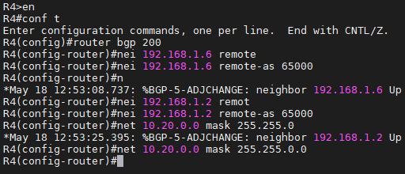
结果：
R1：
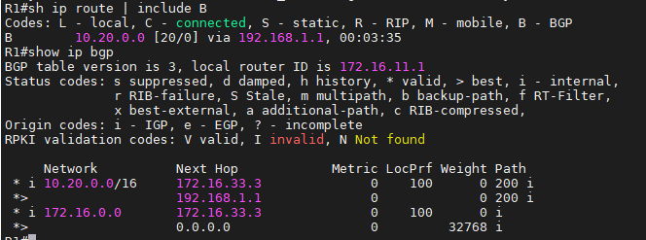
R2:
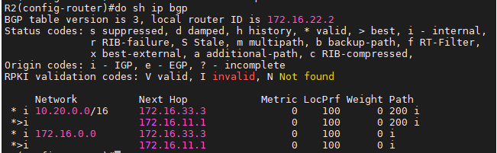
R3:
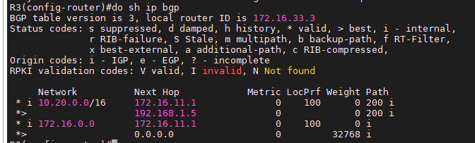
R4:
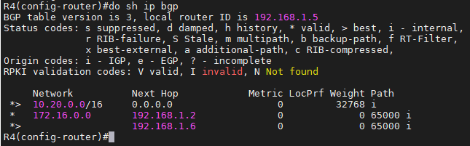
双向ping:
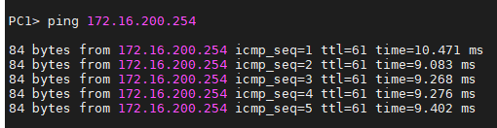
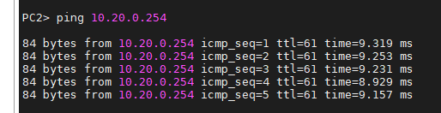
双向tracer:
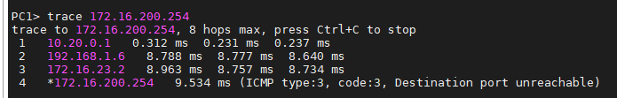
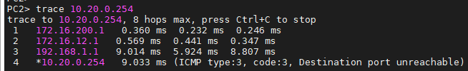
PC1->R4->R3->R2->PC2
PC2->R2->R1->R4->PC1
3.路由策略部署
R1:
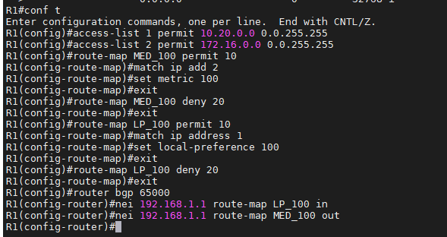
R3:
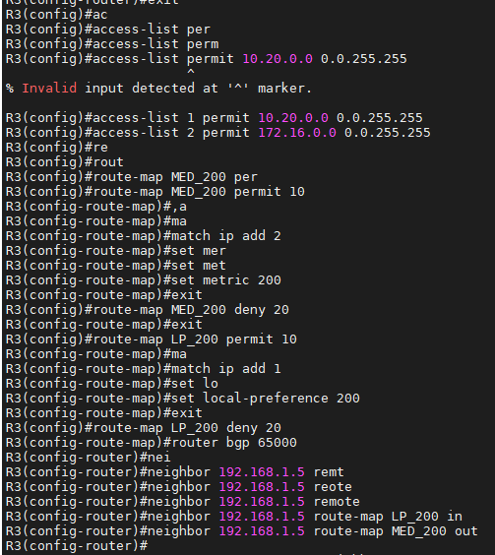
R4:
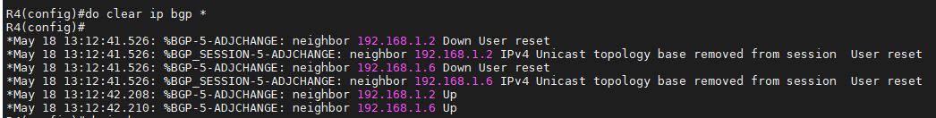
双向tracer:
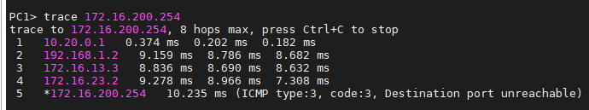
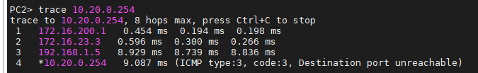
PC1->R4->R1->R3->R2->PC2
PC2->R2->R3->R4->PC1
六、进阶技能实验结果与分析

七：思考题
- 在声明EBGP对等体时，是否应该定义update-source选项？为什么？
在声明普通直连EBGP对等体时不应该定义update-source选项，因为EBGP默认使用直连物理接口的IP地址作为TCP会话的源地址，与对端的直连IP建立连接，指定其他源地址(如环回口)会因对端没有到该地址的路由导致连接失败，只有在多链路冗余的多跳EBGP场景下，才需要配合ebgp-multihop命令使用update-source指定环回口作为源地址，而update-source的主要设计用途是IBGP中通过环回口建立邻居以提高网络可靠性。

- BGP路由器在使用network命令宣告网络时，是否能宣告一个并不是自己直连的网络？为什么？
可以宣告非直连网络，因为BGP的network命令本质是路由表匹配宣告而非直连宣告：它不会主动生成路由，只会检查本地IP路由表中是否存在与命令中网络号和掩码完全精确匹配的路由条目(无论该路由来源于静态路由、RIP/OSPF等IGP协议还是其他BGP邻居)，只要存在就会将其加入本地BGP路由表并发布给对等体,但如果路由表中没有对应的精确路由，即使该网络真实存在，network命令也不会生效，这也是BGP与RIP等IGP协议在路由宣告机制上的核心区别。

- 是不是自治系统中所有的路由器都应该运行BGP？为什么？
不是，自治系统中不应该所有路由器都运行BGP。因为BGP是专为自治系统间路由设计的路径矢量协议，它维护庞大的路由表、处理复杂的路径属性，对CPU和内存资源消耗大，且IBGP存在水平分割规则(不会转发从其他IBGP邻居学到的路由)，若所有路由器都运行BGP，必须建立全互联的IBGP对等体，N台路由器需要N*(N-1)/2个连接，扩展性极差；正确的做法是采用分层架构：自治系统内部仅运行OSPF、RIP等高效的IGP协议负责内部路由交换，只有与其他自治系统直接相连的边界路由器才需要运行BGP，负责AS间的路由发布与接收，内部路由器通过IGP学习到边界路由器的路由即可访问外部网络。

八、创新活动任务与要求
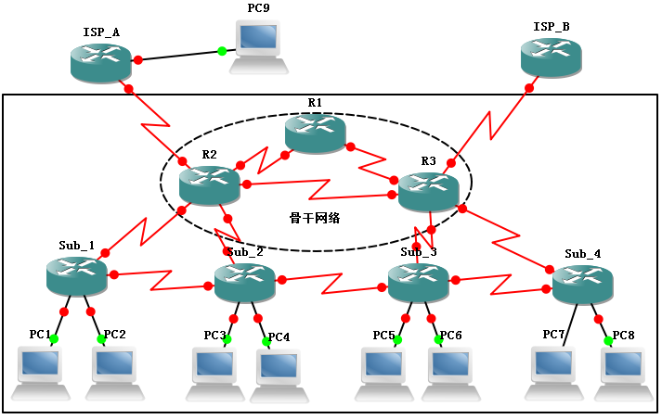
图3 “BGP的配置与管理”之创新活动
某企业的网络拓扑如图6.9.3所示，企业有较多的分部，以后分部数目还会继续不断的增加，且每个分部的子网规模均超过200以上。其中总部的骨干网络有多个到ISP的连接，这些连接个数还将不断增加。现有人向你建议了如下的路由规划：
- 在企业内部，采用多区域OSPF实现动态路由，其中总公司以及总公司与分公司的连接属于主干区域。
- 在企业与各ISP之间，通过BGP路由协议实现自治系统间互联。为达到可以完全操纵路径选择的目的，企业与ISP交换完整的路由信息。
- 在企业网络内部，所有路由器都运行BGP路由协议，并与任意其它路由器形成IBGP对等体关系。
请你完成以下工作：
- 根据该建议，给出路由的具体配置方案并付诸实施；
- 分析与判断该方案的可行性，分析方案对企业内部非骨干网络的路由器造成的影响
- 搜集并讨论可能的解决方案。
九、创新活动结果与分析
十、教师评语

实验成绩： 教师：（签名要全称） 年 月 日

